**Праздник 8 Марта в начальной школе**

**Чиркейского образовательного центра им. Омарова.**

**Международный женский день 8 Марта всенародный праздник, праздник женщин, мамин день.**

**Любимый праздник детей и внуков!**

**Мама – главный человек в семье. Человек, без которого в доме нет тепла, уюта, света, любви...**

**Пусть всегда в доме царствует Мама и Любовь.**

**Праздник 8 Марта провели в начальной школе Чиркейского образовательного центра им. Омарова. Учащиеся 1 – 4 – х классов вместе с классными руководителями подготовили и провели прекрасное мероприятие к празднику. Учащиеся читали стихи, пели песни, посвященные мамам, играли интересные сказочные сценки, мальчики пели частушки для девочек, дети с мамами играли в разные игры.**

**Мероприятия к 8 Марту прошли в каждом классе и дети с удовольствием показали свои умения, энтузиазм, проявляли большое желание в исполнении разных номеров. Учащиеся младших классов поздравляли своих мам с 8 Марта, говорили им пожелания, дарили подарки на праздник.**

**Прекрасный получился праздник. Дети остались довольны мероприятием.**

**1 – е классы на празднике 8 Марта**

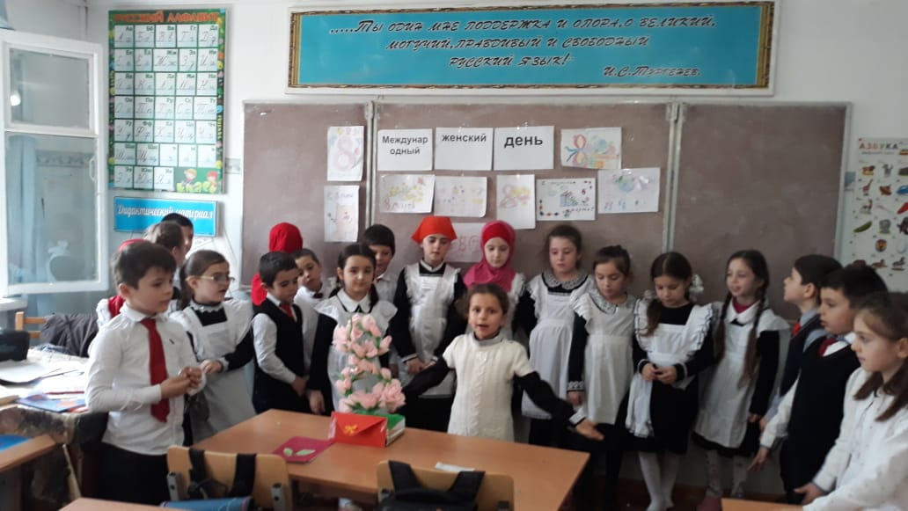 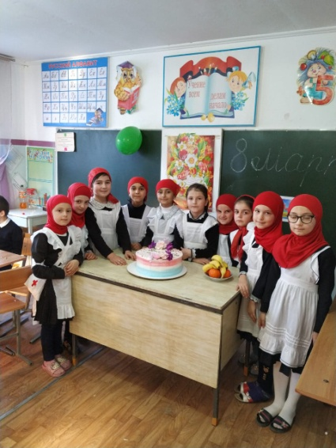

**1 В класс на празднике 8 Март 1 А класс на праздн**

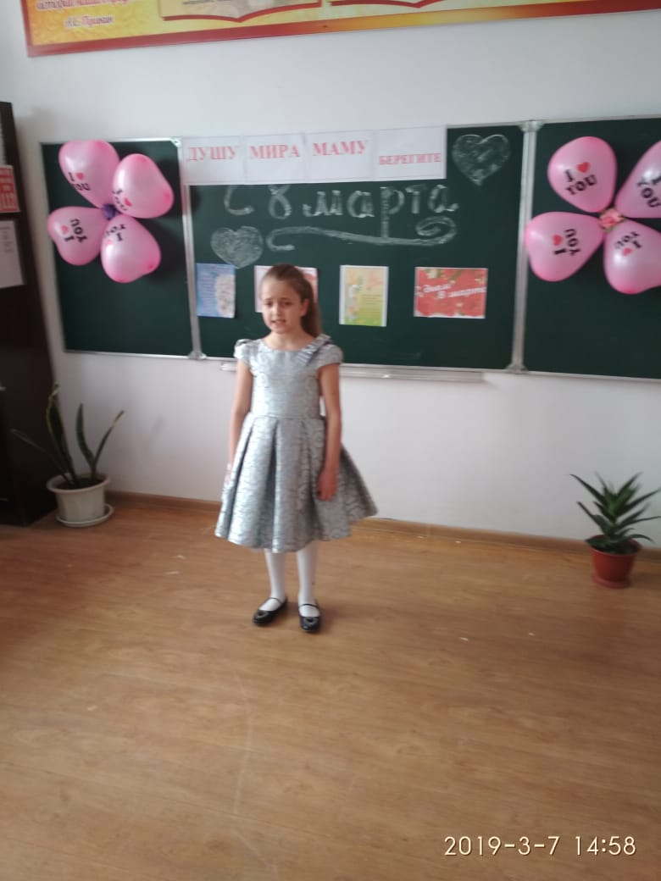 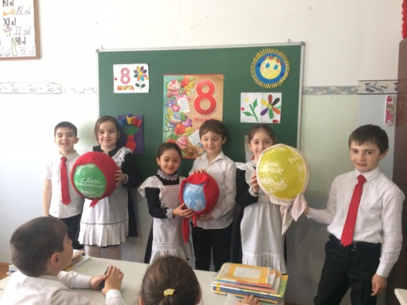

**1 Д класс на празднике**

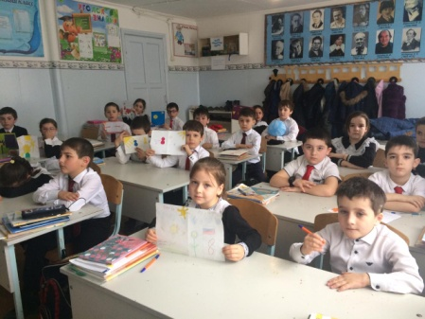 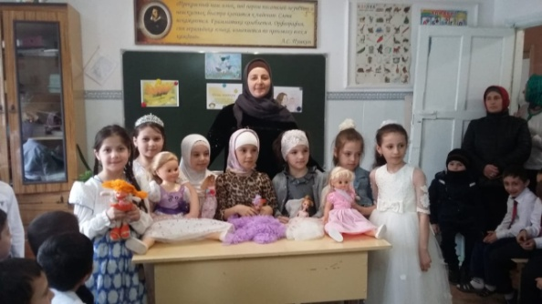

**1 Г класс на празднике**

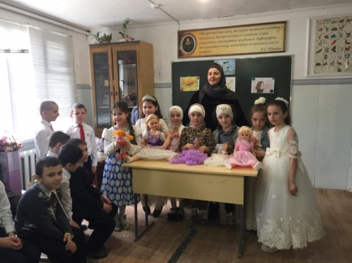 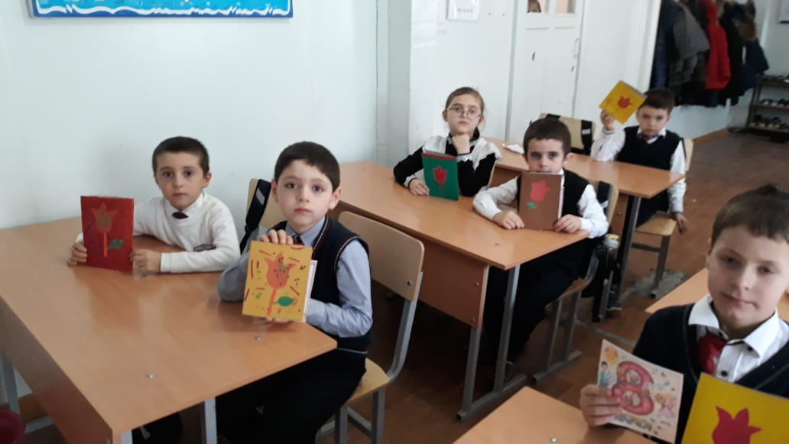

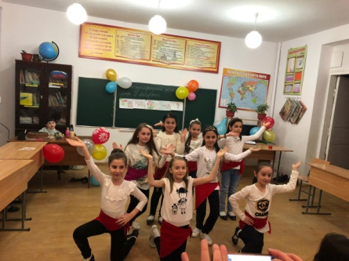м 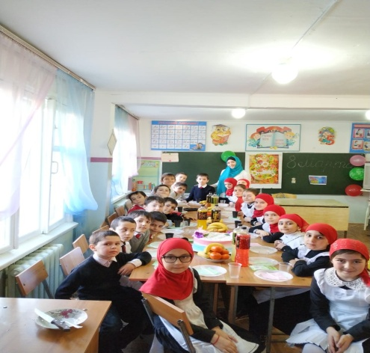

**2 В класс на празднике 8 Марта 2 Г класс на празднике**

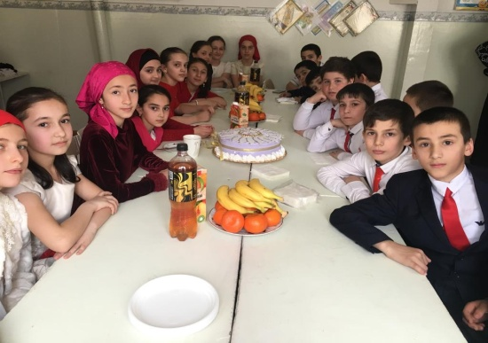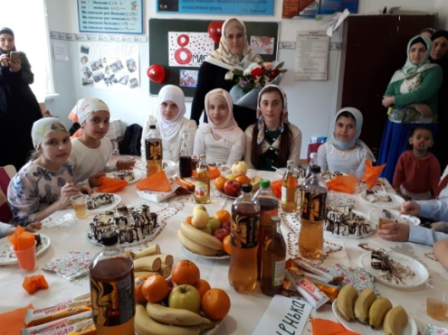

**4 А класс на празднике к 8 Марту 4 в класс на празднике 8 Марта**

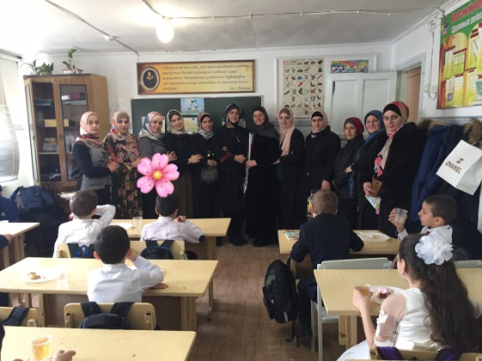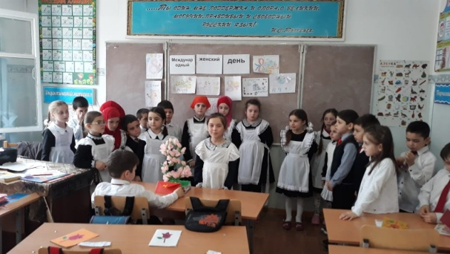

**1 В класс на празднике**